Учреждение образования
«Брестский государственный университет имени А.С.Пушкина»
Кафедра теории и методики физического воспитания
ОБУЧЕНИЕ
БАЗОВЫМ АКРОБАТИЧЕСКИМ УПРАЖНЕНИЯМ
НА ОСНОВЕ СОВЕРШЕНСТВОВАНИЯ
ЗРИТЕЛЬНОЙ ОРИЕНТИРОВКИ
Учебно-методические рекомендации для студентов факультета физического воспитания

Брест 2006
УДК 796 (07) + 378 ББК 74.267.5
Авторы-составители
А.П. Крылов
Е.А.Самуйлик

Рецензент:
кандидат педагогических наук,
доцент кафедры теории и методики физического воспитания
В.А. Ярмолюк
Печатается по решению редакционно-издательского совета
У О «БрГУ им. А.С. Пушкина»
Обучение базовым акробатическим упражнениям на основе совершенствования зрительной ориентировки. – Брест: Изд-во БрГУ, 2006. – 26 с.
Учебно-методические рекомендации содержат материал по методике обучения базовым акробатическим упражнениям с учетом современных требований к формированию ориентировочной основы действия на занятиях гимнастикой.
Адресованы студентам факультета физического воспитания, учителям школ, слушателям ИУУ, тренерам по спортивной гимнастике и акробатике.

УДК 796 (07) + 378
ББК 74.267.5
© Издательство УО «БрГУ
им. А.С. Пушкина»
ВВЕДЕНИЕ

В настоящее время перед школой поставлена задача большой социальной важности – улучшить систему обучения обеспечив переход с экстенсивных на интенсивные методы. Решение такой задачи предполагает дальнейшую разработку научных рекомендаций по совершенствованию процесса обучения двигательным действиям на основе сознательной организации внимания человека в процессе отбора нужных сигналов, в том числе и зрительных.
Согласно современным представлениям не менее 90% всей информации о внешней среде человек получает благодаря зрению. Зрение всегда включено в процессы памяти, мышления, внимания и охватывает широкий круг взаимосвязей с другими сенсорно-перцептивными процессами, такими, как слуховые, кинестетические, вестибулярные.
Ни одно сложное движение не обходится без зрительного контроля. Зрительный анализатор тесно связан с движениями головой, которые определяют условия работы мышечного аппарата человека. Одно из таких условий – оптимальный тонус мышц. Например, если при выполнении равновесия на одной /"ласточка"/, направить взгляд вверх под углом в 145°, то можно ясно отметить непроизвольное прогибание в грудной части туловища. Продолжая смотреть на выбранный ориентир, и одновременно отводя одну ногу назад и руки в стороны, можно легко "закрепить" мышцы спины и таза, сохраняя устойчивое равновесие. Не переключая внимания, уверенно опуститься в равновесие и возвратиться в исходное положение. Но картина резко меняется, если взгляд направить вперед или на пол. Мышцы спины расслабятся, появится сгибание в тазобедренных суставах, что и приведет к потере равновесия. Таким образом, прослеживается четкая иерархия взаимосвязей между направлением взгляда, положением головы и распределением тонуса больших мышечных групп туловища и ног.
Другая особенность использования целенаправленной зрительной ориентировки состоит в том, что, выполняя установку на слежение за какой либо частью тела, учащийся получает возможность:
- Контролировать точность перемещения части тела, на которую направлен взгляд. Например, перемещение рук относительно туловища, ног – относительно снаряда и т.п.
- Получать срочную информацию о состоянии той части тела, на которую направлен взгляд. Например, достаточно ли выпрямлена или согнута рука, нога.
- Согласовывать движение рук и головы при выполнении кувырков, переворотов, сальто и других, схожих по структуре двигательных действий.
Гимнастические упражнения являются искусственными и не встречаются в обыденной жизни человека. Их выполнение связано с необычными условиями /повышенная и узкая опора, большая скорость вращения, положения вниз головой/, при которых возникают чувства неуверенности, страха и боязни. Учащиеся преждевременно наклоняют голову вперед или назад, а также закрывают глаза /зажмуриваются/. Установлено, что даже при мгновенном закрывании глаз по ходу выполнения нескольких кувырков, снижается точность оценки пространственных и временных параметров движений, что отрицательно сказывается на качестве выполнения элементов. Поэтому рациональная зрительная ориентировка при выполнении гимнастических упражнений является нормой, а её отсутствие – отклонением от этой нормы.
При определении зрительных ориентиров необходимо руководствоваться следующими правилами:
- Зрительные ориентиры должны быть универсальны, т.е. их применение должно быть возможным как на уроке /тренировочном занятии/, так и на соревнованиях.
- Они должны соответствовать исполнительной части двигательного действия.
- Их применение должно обеспечивать надёжность и высокое качество исполнения.
4. Целенаправленная зрительная ориентировка должна содержать элемент обобщённости и применяться при освоении других, схожих по структуре двигательных действий.
Определено, что основой целенаправленной зрительной ориентировки является два вида слежения. Первый вид – непрерывное слежение за зрительной опорной точкой /ЗОТ/, и второй вид – прерывистое слежение по основным зрительным опорным точкам /ОЗОТ/.
Если учесть, что базовые акробатические упражнения являются основой двигательной подготовки на занятиях гимнастикой, то освоение и совершенствование целенаправленной зрительной ориентировки при их выполнении представляет большую практическую значимость. К сожалению, научно обоснованных рекомендаций на этот счёт в методической литературе недостаточно. В связи с этим, цель настоящих рекомендаций – устранить отмеченные недостатки и показать современные подходы к решению данной проблемы.
ТЕХНИКА И МЕТОДИКА ОБУЧЕНИЯ БАЗОВЫМ АКРОБАТИЧЕСКИМ УПРАЖНЕНИЯМ

Обучение на занятиях гимнастикой начинается с освоения ориентировочных действий при выполнении на первый взгляд не очень сложных акробатических упражнений. Однако при кажущейся простоте их исполнения эти упражнения имеют необычную, а порой и очень сложную ориентировочную часть действия для начинающего гимнаста. Одни – вследствие того, что исполнитель должен переключать внимание с одного зрительного ориентира на другой (например, кувырок вперед), другие – сложностью самой структуры движения (например, переворот в сторону), третьи – необычностью переворачивания через голову (например, кувырок назад или переворот назад). Поэтому, при совершенствовании зрительной ориентировки необходимо руководствоваться следующими правилами:
На первой ступени освоения ориентировочной основы действия (ООД) зрительная ориентировка носит хаотичный характер. Элементы ситуации, имеющие сигнальное значение еще окончательно не выделяются.
На второй ступени – характер ориентировочной деятельности становится более осознанным, и она складывается в определенную систему.
На третьей ступени – учащийся начинает осознавать допускаемые им ошибки и давать собственную оценку удачному или неудачному выполнению элемента, связывая их с системой ориентировочных действий.
На четвертой ступени – эффекторные двигательные компоненты ориентировочных действий обобщаются, и упражнение выполняется с точно заданной программой ориентировочных действий по ОЗОТ.
На первой и второй ступени освоения зрительной ориентировки важным фактором является применение текста громкой речи. На третьей ступени – громкая речь должна переходить во внутреннюю. В дальнейшем, целенаправленная ориентировочная деятельность должна оставаться под постоянным контролем, независимо от сложности и вида слежения, лежащих в основе ориентировочных действий.

РАВНОВЕСИЕ НА ОДНОЙ
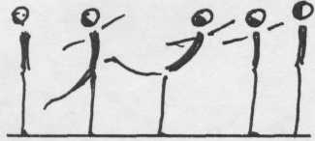
Равновесие на одной, руки в стороны («ласточка») выполняется из основной стойки (о.с.), взгляд направлен вперед-вверх под углом 145° , руки в локтях выпрямлены, лопатки сведены. Не меняя направление взгляда и удерживая точку на потолке, отвести маховую ногу назад и руки в стороны, продолжая смотреть на выбранный ориентир и сохраняя напряжение мышц спины и таза, опуститься в равновесие. Не меняя зрительной ориентировки возвратиться в исходное положение, руки в стороны. Направляя взгляд вперед, руки опустить вниз (рис. 1).
Рис. 1

Последовательность обучения

Задача I. Создать двигательное представление о правильном отведении маховой ноги назад.
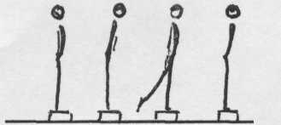
Исполнение. И.п. – встать на гимнастическую скамейку продольно и посмотреть на носки ног. Сопровождая взглядом движение маховой ноги, отвести ногу назад, выпрямленную в коленном суставе и развернутую – носком наружу. Продолжая смотреть на носок, приставить ногу в и.п. Повторить 5-6 раз (рис. 2)
Рис. 2
Задача 2. Научить удерживать взгляд на ЗОТ на потолке и отводить ногу назад при выполнении равновесия на одной.
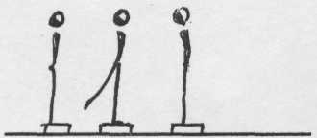
Исполнение. И.п. – то же, но взгляд направлен вперед – кверху под углом 145 , руки в локтях выпрямлены, лопатки сведены, грудь прогнута. Продолжая смотреть на зрительную опорную точку, и не наклоняясь вперед, отвести маховую ногу назад. Мышцы спины и таза закрепить. Зафиксировать это положение. Не переключая внимания, приставить отведенную ногу. Повторить 4-5 раз (рис. 3).
Рис. 3
Задача 3. Закрепить умение удерживать ЗОТ при выполнении равновесия с отведением ноги и рук в стороны (рис. 4).
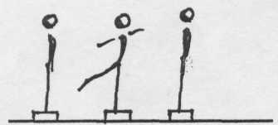
Исполнение. И.п. – то же, взгляд направлен вперед – кверху. Продолжая смотреть на выбранный ориентир, отвести маховую ногу назад и руки в стороны. Зафиксировать это положение. Не переключая внимания, приставить ногу и опустить руки вниз. Повторить упражнение 5-6 раз.
Рис. 4
Задача 4. Научить учащегося опускаться в равновесие, удерживая взгляд на ОЗОТ.
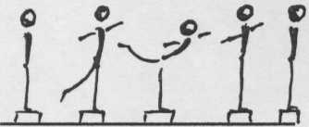
Исполнение. И.п. – то же, взгляд направлен вперед – кверху. Продолжая смотреть на выбранный ориентир, отвести маховую ногу назад и руки в стороны. Зафиксировать это положение. Не переключая внимания, опуститься в равновесие, сохраняя взаимное расположение частей тела. Держать. Сохраняя зрительную ориентировку, принять о.с., руки в стороны. Опустить руки. Повторить упражнение 5-6 раз (рис. 5). Выполнить упражнение на полу.
Рис. 5

КУВЫРКИ

Кувырок – вращательное движение тела через голову вперед или назад с последовательным касанием опоры частями тела и с прерывистым видом слежения по ОЗОТ.
Кувырок содержит в себе ряд двигательных действий: отталкивание, группировка, перекат.
Группировка – положение тела, при котором согнутые ноги максимально приближены к груди с захватом одноименной кистью за середину одноименной голени, колени слегка разведены, взгляд направлен на колени, спина круглая.

Обучение группировке

Задача I. Научить учащегося принимать группировку в положении сидя, сопровождая взглядом движение коленей (рис. 6).
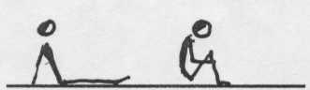
Исполнение. И.п. – упор сидя, руки сзади, смотреть на колени. Продолжая смотреть на колени, согнуть ноги к груди и захватить одноименной кистью за середину одноименной голени, локти прижать к бедрам. Вернуться в и.п. Повторить упражнение 4 раза.
Рис. 6
Задача 2. Научить учащегося переключать внимание с кистей рук на колени при, выполнении группировки из положения лежа на спине, руки вперед (рис. 7).
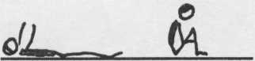
Исполнение. И.п. – лежа на спине, руки подняты вперед и несколько согнуты в локтях. Локти направлены в стороны, смотреть на тыльную сторону кистей. Сопровождая движение кистей взглядом, перейти в положение сидя в группировке и взгляд направить на колени. Проверить правильность выполнения группировки и медленно возвратиться в исходное положение, сопровождая движение кистей рук взглядом. Повторить упражнение 5-7 раз.
Рис. 7
Эти упражнения вначале выполняются медленно для создания правильного представления о движении и умения переключать внимание с одной ЗОТ на другую. По мере усвоения зрительной ориентировки скорость выполнения упражнений можно увеличивать.
Группировка – это статическое положение тела, но при выполнении элементов с вращательными движениями (кувырок, сальто) – динамическая осанка.
Следующий навык необходимый для обучения кувыркам – перекат.
Перекат – вращательное движение тела с последовательным касанием частями тела опоры без переворачивания через голову.

Обучение перекатам

Задача I. Научить учащегося принимать положение упора присев, осуществляя зрительный контроль за расположением частей тела (рис. 8).
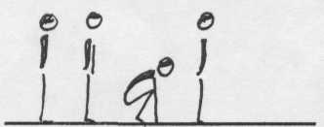
Исполнение. И.п. – о.с., взгляд направлен вперед. Перевести взгляд на носки ног, увидеть тыльную сторону кистей и, сопровождая их взглядом, опуститься в упор присев так, чтобы опора носками ног приходилась на полупальцы, пятки не касались пола, колени были расположены на уровне локтей рук, кисти поставлены на пол пальцами вперед и вес тела несколько перемещен на кисти. В этом положении гимнаст центральным зрением контролирует правильность расположения кистей рук, а периферическим – локти и колени. После уточнения правильности принятой позы и продолжая смотреть на кисти рук, необходимо встать в о.с. и взгляд перевести вперед_{. П}овторить упражнение 4-5 раз.
Рис. 8
Задача 2. Научить учащегося выполнять перекат назад в группировке, переключая внимание с кистей рук на колени и обратно в облегченных условиях (рис. 9).
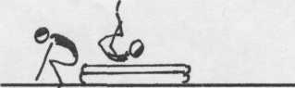
Исполнение. И.п. – упор присев, спиной к краю горки матов, смотреть на кисти рук. Разгибая кисти в лучезапястных суставах, выполнить перекат назад в группировке на горку матов до касания затылком опоры и все время, сопровождая движение коленей взглядом. После касания лопатками и затылком опоры, продолжая смотреть на колени, выполнить перекат вперед до упора присев, посмотреть на кисти рук. Повторить упражнение 5 раз, исключая закрывание глаз («зажмуривание») при перекате назад.
Рис. 9
Задача 3. Научить учащегося выполнять перекат вперед в группировке и сопровождать взглядом движение коленей из стойки на лопатках (рис. 10).
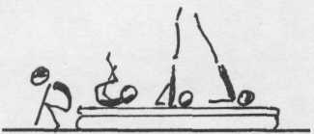
Исполнение. И.п. – то же. Выполнить перекат назад в группировке на горку матов, сопровождая движение коленей взглядом. При касании затылком опоры, руки переставить для принятия стойки на лопатках (локти параллельно, кисти под поясницу) ноги в тазобедренных и коленных суставах разогнуть, смотреть на носки и видеть потолок. Убирая руки со спины, начать перекат прямым телом, а затем, быстро группируясь, завершить перекат вперед упором присев, посмотреть на кисти рук. Повторить упражнение 5-6 раз.
Рис. 10
Одновременно с обучением зрительной ориентировке при освоении перекатов и группировок можно приступить к обучению зрительной ориентировке при отталкивании и переносе рук вперед в первой части кувырка вперед.

Обучение согласованности движений рук и головы

Задача I. Научить учащегося сопровождать движение кистей взглядом при поднимании и опускании рук (рис. 11).
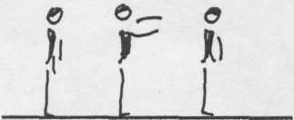
Умение поднимать и опускать руки, сопровождая движение кистей взглядом, является базой для освоения ориентировочной основы действия многих акробатических упражнений и опорных прыжков. Слежение за движением кистей рук взглядом дает возможность гимнасту управлять согласованностью движений рук и головы при их совместных действиях в таких упражнениях, как кувырки вперед и назад, при переходе в стойку на руках махом одной и толчком другой, при выполнении переворотов вперед, назад, в стороны и в других более сложных элементах, что при традиционных способах обучения практически недостижимо. В связи с этим при освоении этого упражнения необходимо сразу обратить особое внимание на эффект перераспределения тонуса больших мышечных групп туловища и рук (проявления закономерностей шейно-тонических рефлексов). Так, при поднимании рук вперед до горизонтального положения сначала необходимо посмотреть на носки ног. В это время мышцы задней поверхности туловища рефлекторно расслабятся, а мышцы передней поверхности туловища несколько напрягутся – произойдет незначительное сгибание в тазобедренных суставах. В поле зрения гимнаста попадут кисти рук повернутые тыльной стороной вперед. При этом руки несколько согнутые в локтях повернутся наружу. Продолжая смотреть на кисти, руки необходимо поднять вперед так, чтобы сохранялось их естественное состояние. При окончании поднимания рук вперед, ладони должны быть обращены книзу, кисть выпрямлена, локти в стороны. Гимнаст должен выпрямиться в тазобедренных суставах, не подавая таз вперед. Проверить правильность принятого положения. Сопровождая взглядом движение кистей опустить руки вниз. Повторить упражнение 5-6 раз.
Рис. 11
Задача 2. Научить учащегося принимать упор присев из положения руки вперед, сопровождая движение кистей взглядом (рис. 12).
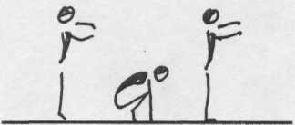
Исполнение. И.п. – о.с., руки вперед несколько согнутые в локтях, взгляд направлен на тыльную сторону кистей. Продолжая смотреть на кисти, руки начать опускать вниз так, чтобы ведущим элементом координации были кисти рук. При этом все движения в суставах должны выполняться одновременно.
Рис. 12
Если гимнаст начинает опускание вниз с приседания, а кисти рук как бы несколько отстают, то это будет ошибкой. Это первое и довольно сложное двигательное действие, при выполнении которого формируются специфические координационные связи под контролем зрительного анализатора. Упражнение выполнить 5-6 раз. Сначала в медленном, а затем и в среднем темпе.
Задача 3. Из упора присев научить учащегося сопровождать движение кистей взглядом при одновременном выпрямлении ног и перестановке рук на шаг вперед (рис. 13).
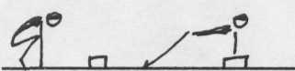
Исполнение. И.п. – упор присев, лицом к гимнастической скамейке, установленной на расстоянии одного шага от рук исполнителя. Сопровождая движение кистей взглядом, одновременно выпрямить ноги и переставить руки на скамейку. Зафиксировать положение упора лежа согнувшись. Разгибая кисти в лучезапястных суставах и сопровождая движение кистей взглядом вернуться в и.п. Повторить упражнение 5-6 раз.
Рис. 13

КУВЫРОК ВПЕРЕД

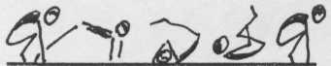
Исполнение. И.п. – упор присев, смотреть на кисти. Сопровождая движение кистей взглядом и одновременно разгибая ноги, переместить руки на шаг вперед. При постановке рук на пол, голову наклонить. Касаясь лопатками опоры – увидеть выпрямленные в коленях ноги. Продолжая смотреть на колени, быстро сгруппироваться. Завершая кувырок, руки поставить на пол и взгляд перевести на кисти (рис. 14)
Рис. 14

Последовательность обучения:

Задача 1. Закрепить умение смотреть на колени при выполнении группировки в положении сидя (рис. 15)
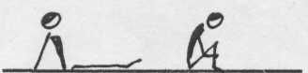
Исполнение. И.п. – сед, руки сзади. Смотреть на колени, ноги держать вместе, носки оттянуть. Продолжая смотреть на колени, принять положение группировки, правой кистью захватить середину правой голени, левой – середину левой голени, локти прижать к туловищу, носки оттянуть. Продолжая смотреть на колени, вернуться в и.п. Повторить 5-6 раз.
Рис. 15
Задача 2. Закрепить умение переключать внимание с кистей рук на колени при выполнении группировки из положения лежа на спине, руки вперед (рис. 16)
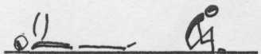
Исполнение. И.п. – лежа на спине, руки вперед. Смотреть на тыльную сторону кистей. Сопровождая взглядом движение кистей, принять группировку в положении сидя и перевести взгляд на колени. Возвращаясь в и.п., смотреть на кисти рук. Повторить 5 раз.
Рис. 16
Задача 3. Научить смотреть на колени и контролировать удержание прямых ног при выполнении кувырка в положение сидя (рис. 17).
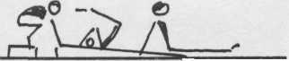
Исполнение. И.п. – упор присев, ноги на гимнастической скамейке, руки на наклонной плоскости (мостик и сверху мат). Смотреть на кисти рук. Выпрямляя ноги и переворачиваясь через голову, смотреть на колени. Продолжая смотреть на колени, завершить кувырок приходом в сед. Повторить 5-6 раз.
Рис. 17
Задача 4. Научить переключать внимание с кистей рук на колени и опять на кисти при выполнении кувырка на наклонной плоскости (рис. 18).
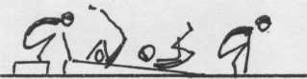
Исполнение. И.п. – упор присев, ноги на гимнастической скамейке, руки на ближнем конце наклонной плоскости на расстоянии одного шага. Смотреть на кисти. Касаясь лопатками опоры, посмотреть на ноги, колени выпрямить, носки оттянуть. Продолжая перекат, принять группировку и сопровождать взглядом движение коленей, Завершить кувырок упором присев и перевести взгляд на кисти. Повторить 5-6 раз.
Рис. 18
Задача 5. Научить сопровождать взглядом движение кистей рук, выполняя кувырок на наклонной плоскости и переключать внимание по, основным ЗОТ (рис. 19).
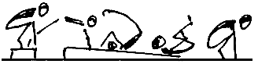
Исполнение. И.п. – упор присев на гимнастической скамейке, руки у края скамейки. Смотреть на кисти. Разгибая ноги, сопровождать взглядом движение кистей рук до постановки их на опору. При перекате на лопатки смотреть на колени. Принимая группировку, смотреть на колени. В упоре присев, перевести взгляд на кисти рук. Повторить 5 раз.
Рис. 19
Задача 6. Научить выполнять ориентировочные действия по основным зрительным опорным точкам при выполнении кувырка прыжком из полуприседа, кисти рук у коленей (рис. 20).
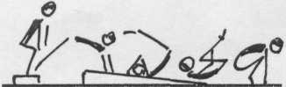
Исполнение. И.п. – полуприсед на гимнастической скамейке, руки вниз, кисти у коленей. Смотреть на кисти. В фазе полета движение кистей рук необходимо сопровождать взглядом до постановки их на опору. При перекате смотреть на колени и видеть носки.
Рис. 20
При завершении смотреть на кисти. Повторить 5-6 раз.
Задача 7. Научить выполнять ориентировочные действия по основным зрительным опорным точкам при выполнении кувырка прыжком, из о.с., руки в стороны (рис. 21).
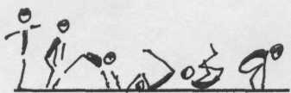
Исполнение. И.п. – о.с., руки в стороны. Посмотреть на носки и, сгибая руки, увидеть кисти. Приседая, руки опустить вниз во фронтальной плоскости до колен. Выполняя фазу полета, сопровождать движение кистей взглядом до их постановки на опору. При перекате смотреть на ноги и видеть носки. Продолжая смотреть на колени, завершить кувырок упором присев. Повторить 5-6 раз.
Рис. 21

КУВЫРОК НАЗАД

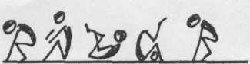
Исполнение. И.п. – упор присев, взгляд направлен на кисти рук, локти у коленей. Продолжая смотреть на кисти, выполнить разгибание в лучезапястных суставах и вывести тело из равновесия. Переводя взгляд на колени, принять группировку. Последовательно касаясь опоры тазом, спиной и лопатками, выполнить перекат назад. При касании лопатками опоры, кисти поставить за плечами. Продолжая сопровождать движение коленей взглядом, разогнуть руки. Завершить кувырок упором присев и взгляд перевести на кисти рук (рис. 22).
Рис. 22

Текст громкой речи

В упоре присев, смотрю на кисти и вижу, что локти находятся на уровне коленей – продолжая смотреть на кисти, разгибаю их и, начиная перекат назад, смотрю на колени – продолжая смотреть на колени, принимаю группировку. Касаясь лопатками опоры, руки ставлю за плечами – не теряя ориентировки, разгибаю руки и завершаю кувырок упором присев – взгляд перевожу на кисти рук.
Задача 1. Закрепить умение смотреть на колени при выполнении перекатов назад и вперед в группировке (рис. 23).
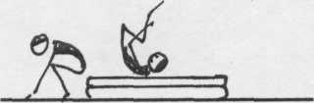
Исполнение. И.п. – упор присев спиной к горке матов, смотреть на кисти. Разгибая кисти, выполнить перекат назад в группировке на горку матов, все время сопровождая движение коленей взглядом. После касания лопатками опоры, продолжая смотреть на колени, взгляд перевести на кисти рук. Повторить 3-4 раза.
Рис. 23
Задача 2. Закрепить навыки удержания взгляда на коленях при постановке кистей рук у плеч (рис. 24).
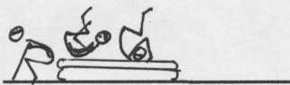
Исполнение. И.п. – то же. Выполнить перекат назад. Касаясь лопатками опоры, поставить кисти рук у плеч. Продолжая смотреть на колени, вернуться в и.п. и посмотреть на кисти рук.
Рис. 24
Задача 3. Научить переключать внимание по ОЗОТ при выполнении кувырка назад в облегченных условиях (рис. 25).
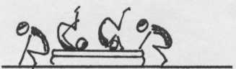
Исполнение. И.п. – то же. Выполнить кувырок назад, все время контролируя движение коленей взглядом. После завершения кувырка назад, посмотреть на кисти. Повторить 5-6 раз.
Рис. 25
Задача 4. Закрепить навыки контроля по ОЗОТ при выполнении кувырка назад в усложненных условиях (рис. 26).
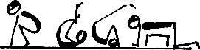
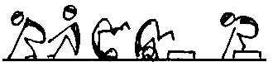
Исполнение. И.п. – упор стоя на коленях, повышенная опора между руками и бедрами. Выполнить кувырок вперед, все время сопровождая движение коленей взглядом. Выполнить кувырок назад с постановкой ног на повышенную опору, соблюдая зрительную ориентировку по ОЗОТ. Толчком ног принять и.п. Повторить 5-6 раз. Выполнить кувырок вперед и кувырок назад в обычных условиях.
Рис. 26

СТОЙКА НА ГОЛОВЕ И РУКАХ СИЛОЙ

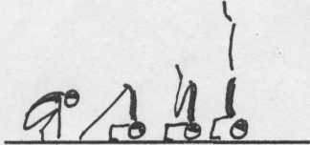
Исполнение. И.п. – упор присев, локти на уровне колена, взгляд направлен на кисти. Одновременно разгибая ноги и сгибая руки, голову поставить на пол так, чтобы между точками опоры образовался равносторонний треугольник. Смотреть на пол. Удерживая локти параллельно друг другу и не разводя их в стороны, туловище вывести как можно ближе к вертикали. Силой удерживая это положение, ноги согнуть в коленях и как можно ближе подтянуть к груди. Сохраняя вертикальное положение, ноги разогнуть вверх. Произвести счет: 21-22. Сгибая ноги и опуская колени к груди, вернуться в и.п. Взгляд перевести на кисти рук (рис. 27).
Рис. 27
Последовательность обучения
Задача 1. Научить переходу из упора присев в стойку на голове и руках с опорой коленями о локти и переключать взгляд вперед на пол (рис. 28).
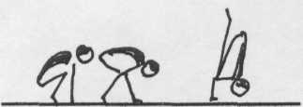
Исполнение. И.п. – упор присев, локти на уровне коленей, взгляд направлен на кисти, пятки не касаются пола. Направить взгляд несколько вперед на пол и свести локти так, чтобы они коснулись низа чашечек колен.
Рис. 28
Опираясь коленями о локти, перейти в стоику на голове и руках. Возвратиться в исходное положение. Повторить 5-6 раз.
Задача 2. Научить поочередно выпрямлять ноги в стойке на голове и руках (рис. 29).
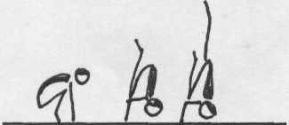
Исполнение. И.п. – то же. Выполнить стойку на голове и руках с опорой коленями о локти. Выпрямить одну ногу. Зафиксировать стойку на голове и руках. Опустить ногу, поставив колено на локоть. Возвратиться в и.п. Повторить 5-6 раз.
Рис. 29
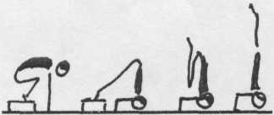
Задача 3. Научить выпрямлять и сгибать ноги к груди в стойке на голове и руках, сохраняя зрительный контроль по ОЗОТ (рис. 30).
Исполнение. И.п. – упор присев, ноги на повышенной опоре (гимнастическая скамейка, доска, мат). Разгибая ноги, поставить голову на пол, туловище вертикально. Подтянуть ноги к груди. Выпрямить ноги вертикально вверх, начиная движение оттянутыми носками. Держать два счета. Выполняя действия в обратной последовательности, вернуться в и.п. Повторить 5-6 раз.
Рис. 30
Задача 4. Научить выполнять стойку на голове и руках в целом, соблюдая контроль по ОЗОТ (рис. 31).
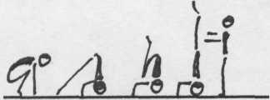
Исполнение. И.п. – упор присев. Соблюдая все требования к технике исполнения, выполнить стойку на голове и руках силой с помощью и самостоятельно. Повторить 5-6 раз. Помощь оказывать только при необходимости.
Рис. 31

МАХОМ ОДНОЙ И ТОЛЧКОМ ДРУГОЙ СТОЙКА НА РУКАХ

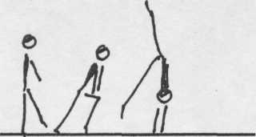
Исполнение. И.п. – о.с. Одновременно поднять толчковую ногу и руки вперед-книзу. Смотреть на тыльную сторону кистей. Сделав шаг вперед толчковой ногой и, продолжая смотреть на кисти рук, поставить руки на пол на расстоянии шага от толчковой ноги. Разгибая толчковую ногу и делая акцент на отталкивании от пола носком толчковой ноги, перейти в стойку на руках. Смотреть на кисти рук, спина прямая, маховая нога точно вертикально вверх, ноги не соединять. Опускаясь на толчковую ногу, возвратиться в и.п. (рис. 32).
Рис. 32
Последовательность обучения.

Задача 1. Научить смотреть на кисти рук и видеть носок, разгибая толчковую ногу при переходе в стойку на руках из упора стоя на колене толчковой ноги (рис. 33).
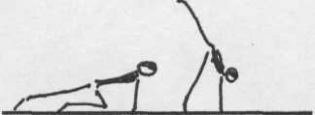
Исполнение. И.п. – упор стоя на колене толчковой ноги, другую ногу назад на носок, руки ближе к колену толчковой ноги, смотреть на кисти и видеть колено. Продолжая смотреть на кисти, выполнить полное разгибание толчковой ноги в коленном и голеностопном суставе. Периферическим зрением увидеть носок. Не меняя направление взгляда (кисти рук), возвратиться в и.п. Повторить 5-6 раз.
Рис. 33
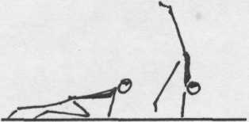
Задача 2. Научить смотреть на кисти рук и видеть носок толчковой ноги в момент отталкивания от опоры и при переходе в стойку на руках из упора стоя на колене толчковой ноги (рис. 34).
Исполнение. И.п. – то же. Соблюдая зрительную ориентировку, разгибание толчковой ноги завершить толчком носка и небольшим переходом в стойку на руках. Ноги не сводить, смотреть на кисти рук и видеть носок толчковой ноги. Вернуться в и.п. Повторить 5-6 раз.
Рис. 34
Задача 3. Научить сопровождать движение кистей рук при переходе в стойку на руках и обратно из выпада, кисти у колена (рис. 35)
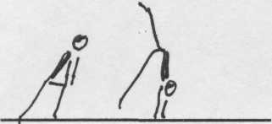
Исполнение. И.п. – выпад толчковой ногой, руки вперед-книзу, кисти у колена, смотреть на кисти. Сопровождая движение кистей взглядом, выполнить стоику на руках (видеть носок, ноги не соединять). Сопровождая движение кистей взглядом, возвратиться в исходное положение. Повторить 5-6 раз.
Рис. 35
Задача 4. Научить сопровождать движение кистей рук взглядом при выполнении выпада вперед и возвращении в о.с. (рис. 36).
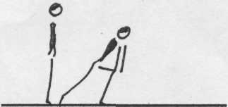
Исполнение. И.п. – о.с. Посмотреть на носки и увидеть кисти рук. Продолжая смотреть на кисти, сделать выпад толчковой ногой, кисти у колена. Толчком возвратиться в и.п., все время сопровождая движение кистей взглядом. Повторить 5-6 раз.
Рис. 36
Задача 5. Научить учащегося сопровождать движение кистей рук взглядом и контролировать толчок носком при переходе в стойку и возвращении в и.п. (рис. 37).
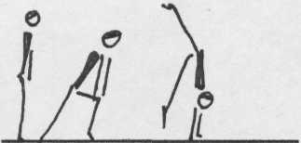
Исполнение. Посмотреть на носки ног, увидеть тыльную сторону кистей. Сопровождая движение рук взглядом, через выпад, выполнить переход в стойку на руках так, чтобы центральным зрением можно было контролировать постановку кистей, а периферическим – толчок носком. Носок при этом не должен выходить из поля зрения. Спина в стойке на руках должна быть круглая и без прогиба в пояснице. Продолжая смотреть на кисти рук, возвратиться в и.п. Упражнение рекомендуется выполнять на четыре счета. Повторить 6-8 раз.
Рис. 37
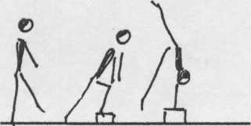
Задача 6. Закрепить навыки зрительного контроля по ОЗОТ и толчок ногой при переходе в стойку на руках в усложненных условиях с постановкой рук на повышенную опору (рис. 38).
Исполнение. И.п. – о.с. Посмотреть на носки ног, увидеть кисти и одновременно поднять руки и толчковую ногу вперед книзу, сопровождая движение рук и ноги взглядом. Выполнить шаг и поставить толчковую ногу на возвышение (доска, плинт высотой 10-15 см). Продолжая движение, поставить руки на гимнастическую скамейку и выполнить переход в стойку на руках, не соединяя ноги. Контролируя взглядом движение рук по ОЗОТ возвратиться в и.п. При освоении стойки на руках махом одной и толчком другой, ноги не соединять в стойке до тех пор, пока учащийся не научится выводить туловище вертикально и без прогиба в пояснице.
Рис. 38

ПЕРЕВОРОТ В СТОРОНУ

Переворот в сторону (колесо) – вращательное движение тела с последовательной опорой руками и ногами через стойку на руках ноги врозь без фазы полета.
Переворот в сторону включает в себя переход в стойку на руках с последовательной постановкой рук на опору, поворот в стойке, приземление, переход в стойку ноги врозь (исполнительная часть) и контроль по ОЗОТ (ориентировочная часть действия).
Начинать обучение перевороту в сторону необходимо только тогда, когда хорошо освоен переход в стойку на руках махом одной и толчком другой, а также завершающие действия – переход в стойку ноги врозь, руки в стороны.
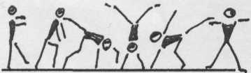
Исполнение. И.п. – о.с., лицом по направлению движения. Взгляд перевести на носки ног и увидеть тыльную сторону кистей, непроизвольно согнуться в тазобедренных суставах. Сопровождая взглядом движение кистей, руки поднять вперед и толчковую ногу вперед-книзу так, чтобы в поле зрения находился носок поднятой ноги. Сопровождая взглядом движения кистей, руки начать опускать вниз. Одновременно, делая шаг толчковой ногой вперед, и следя взглядом за тем, чтобы руки были несколько согнуты в локтях и параллельно друг другу. Выпрямляя толчковую ногу, поставить левую руку на опору большим пальцем по направлению движения, а правую, задавая направление вперед локтем, поставить кистью к большому пальцу левой руки на расстоянии одного шага. Продолжая смотреть на кисть правой руки, увидеть, как носок правой ноги становится по направлению к кисти правой руки. Разгибая кисть правой руки и сопровождая ее движение взглядом, завершить переворот переходом в стойку ноги врозь, руки в стороны и все время сопровождая движение правой кисти взглядом (рис. 39).
Рис. 39
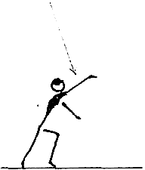
Как видно из описания техники выполнения, переворот в сторону очень сложное двигательное действие и требования к его исполнению, часто не выполняются даже мастерами спорта, что сказывается на технической подготовке при выполнении более сложных упражнений. Поэтому умение осуществлять свои действия под контролем зрительного анализатора имеет первостепенное значение на всех этапах подготовки высоко классного спортсмена.
Ошибки исполнения
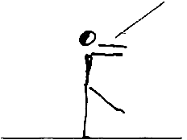
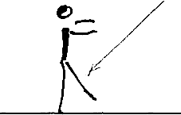
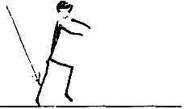

Рис. 40.1 Рис. 41.2 Рис. 42.3 Рис. 43.4
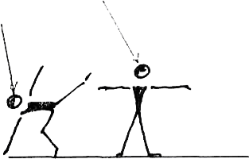
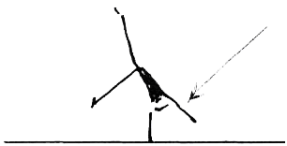
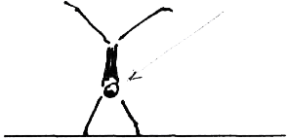

Рис. 44.5 Рис. 45.6 Рис. 46.7
- В исходном положении руки выпрямлены в локтях (рис. 40.1).
- При поднимании толчковой ноги ученик не видит носка толчковой ноги периферическим зрением (рис. 40.2).
- Нет толчка маховой ногой, что должно активизировать разгибание толчковой ногой, а также устранить сгибание в тазобедренных суставах (рис. 40.3).
- При опускании рук на опору, правая рука поднимается вверх и выходит из-под зрительного контроля. Учащийся смотрит на место постановки левой руки. Теряет ориентировку вплоть до падения (рис. 40.4).
- Перед постановкой правой руки на опору рука не согнута в локте, что не дает возможность поставить кисть по направлению к большому пальцу левой кисти. Получается стопор и остановка в стойке на руках.
Падение (рис. 40.5).
- При переходе через стойку на руках гимнаст наклоняет голову на грудь и теряет ориентировку, что не дает возможности правильно выполнить завершающие действия в перевороте. Падение (рис. 40.6).
- При разгибании кисти и при переходе в стойку ноги врозь, учащийся не смотрит на кисть, не делает активного разгибания кисти с нажимом на опору, что не способствует увеличению скорости вращения и завершению переворота (рис. 40.7).
Все эти ошибки исполнения не возникают или быстро устраняются, если учащийся сознательно управляет своими действиями под контролем зрительного анализатора. Правильное освоение переворота в сторону под контролем зрения, является основой дальнейшего освоения переворота с поворотом (рондата).

Постановка рук и ног при перевороте в сторону

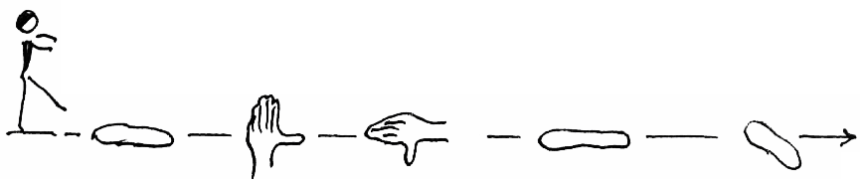

Текст громкой речи

В исходном положении перевожу взгляд на носки ног и вижу тыльную сторону кистей. Сопровождая движение кистей взглядом, руки, несколько согнутые в локтях, поднимаю вперед и вижу носок толчковой ноги. Делая шаг вперед, смотрю на кисти и опуская руки вниз, контролирую их параллельное расположение. Левую руку ставлю на опору большим пальцем вперед, а правую, несколько согнутую в локте – кистью к большому пальцу левой руки. Продолжая смотреть на кисть правой руки вижу носок правой ноги и ставлю его по направлению к правой кисти. Разгибая правую кисть и продолжая сопровождать ее движение взглядом, перехожу в стойку ноги врозь, руки в стороны.

Последовательность обучения
Задача 1. Закрепить навыки перехода в стойку на руках (рис. 41).
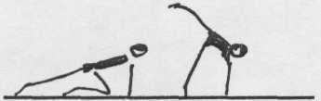
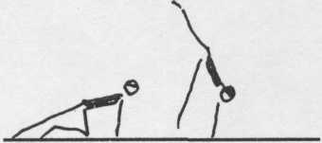
I. И.п. – упор стоя на колене толчковой ноги, маховая назад на носок, кисти у колена (смотреть на кисти). Перенося вес тела на руки, выпрямить толчковую ногу и встать на носок (смотреть на кисти и видеть носок толчковой ноги). Вернуться в и.п.
Рис. 47
II. То же, но с отталкиванием носком опорной ноги (рис. 42)

Рис. 48
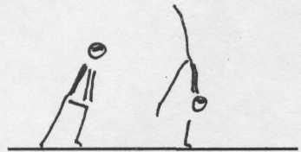
III. И.п. – выпад толчковой, кисти у колена (смотреть на кисти). Махом одной и толчком другой переход в стойку на руках (смотреть на кисти и видеть носок толчковой ноги). Сопровождая взглядом движение кистей, вернуться в и.п. (рис. 43).
Рис. 49
При выполнении подводящих упражнений не надо стремиться принять положение стойки. Нужно смотреть на кисти рук и видеть носок толчковой ноги. Это обязательное условие для обучения выпрямлению ноги после отталкивания. Данные упражнения подготавливают практически все группы мышц и вестибулярный аппарат для перехода в положение вниз головой.
Одновременно с закреплением техники перехода в стойку на руках, можно приступать к обучению второй части переворота в сторону.
Задача 2. Освоить зрительную ориентировку при выполнении завершающих действий переворота в сторону (рис. 44).
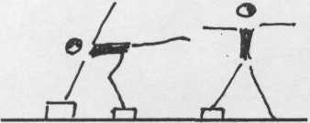
Исполнение. Поставить гимнастическую скамейку и на расстоянии одного шага от нее досточку высотой 10-15 см. Стать лицом к скамейке, маховую ногу (правую) поставить на досточку носком вперед, смотреть на кисть правой руки, левую руку отвести в сторону. Сгибая правую ногу, поставить правую руку на гимнастическую скамейку, левую ногу отвести в сторону (смотреть на кисть правой руки). Отталкиваясь кистью от опоры (жестко разогнуть кисть в лучезапястном суставе) и несколько опуская руку книзу, возвратиться в стойку ноги врозь, руки в стороны, все время сопровождая движение правой руки взглядом. Повторить упражнение, добиваясь четкого выполнения всех элементов движения и освоения зрительной ориентировки. Обратить внимание на необходимость сгибания опорной ноги (правой), а также на акцент разгибания кисти при отталкивании от опоры.
Рис. 50
В зависимости от физической подготовленности и индивидуальных особенностей, дети осваивают подготовительные упражнения в течение 4-5 тренировочных занятий. И только после усвоения правильных навыков зрительной ориентировки при переходе в стойку на руках, а также при выполнении заключительной части переворота, можно переходить к непосредственному обучению элемента в целом.
Задача 3. Научить учащегося осуществлять зрительный контроль по ОЗОТ при выполнении переворота в сторону в облегченных условиях (рис. 45).
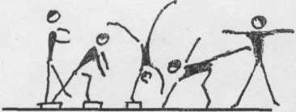
Исполнение. Установить параллельно друг другу три досточки на расстоянии одного шага одна от другой. Стать продольно на первую из них, лицом к направлению движения. Посмотреть на носки ног, увидеть тыльную сторону кистей и поднять руки вперед, несколько согнутые в локтях (кисти сопровождать взглядом). Продолжая смотреть на кисти, поднять толчковую ногу так, чтобы в поле зрения попал носок. Продолжая смотреть на кисти, сделать шаг толчковой ногой на вторую досточку, поставить левую руку на третью досточку, повернув кисть в сторону большим пальцем вперед (указывает направление движения). Одновременно махом одной и толчком другой ноги перейти в стойку ноги врозь на руках (смотреть на кисти). Правую руку поставить на пол в одном шаге за третьей досточкой кистью по направлению к большому пальцу левой руки. Для этого необходимо в указаниях сделать акцент на то, что правую руку необходимо держать все время согнутой в локтевом суставе и локоть должен задавать направление. В этом случае кисть правой руки сама «развернется» и ее легко будет поставить на опору в правильное положение.
Рис. 51
Для облегчения контроля за постановкой правой руки на опору рекомендуется положить на пол ориентир в виде небольшого квадрата фанеры или материи с нарисованной на них кистью, что дает большой эффект при создании правильного представления о постановке кисти на начальном этапе обучения перевороту в сторону.
Продолжая смотреть на кисть правой руки, поставить маховую ногу (правую) в одном шаге от правой руки и отталкиваясь кистью, перейти в конечное положение – широкая стойка ноги врозь, руки в стороны (смотреть на кисть правой руки).
После _того, как будет создано правильное представление о зрительной ориентировке по всем ОЗОТ, и учащийся будет уверенно выполнять переворот в сторону, акцент в обучении необходимо перенести на толчок маховой ногой. Маховой ногой необходимо делать толчок в сочетании с махом, что исключает в дальнейшем наклон туловища вперед, а также три точки опоры при выполнении переворота в сторону.
Задача 4. Научить учащегося выполнять переворот в сторону в естественных условиях и осуществлять зрительный контроль по всем ОЗОТ (рис. 46).
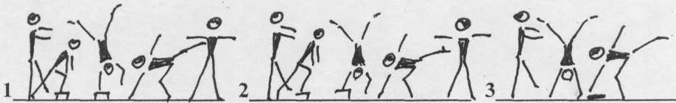
Рис. 52

Исполнение. 1 – убрать первую досточку и выполнить переворот в сторону с постановкой толчковой ноги и правой руки на досточки. 2 – убрать вторую досточку и выполнить переворот в сторону, ставя только левую руку на досточку и обращая внимание на поочередность постановки рук. 3 – убрать все досточки, кроме ориентировки для постановки правой руки на опору. 4 – выполнить переворот в сторону без дополнительных ориентиров, соблюдая все требования к технике исполнения и зрительной ориентировке по всем ОЗОТ (рис. 47).
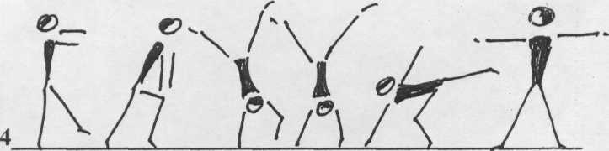
Рис. 53

ПРЫЖОК ВВЕРХ ИЗ УПОРА ПРИСЕВ
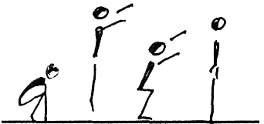
Исполнение. И.п. – упор присев, смотреть на кисти рук, локти у колена. Сопровождая взглядом движение кистей рук выполнить прыжок вверх так, чтобы руки были подняты вперед-вверх-в стороны, взгляд был направлен на 5-7 метров вперед на пол, кисти располагались на уровне внешнего края глазницы и периферическим зрением видеть их. Не меняя расположения частей тела и зрительной ориентировки, приземлиться в полуприсед. Выпрямляясь, руки опустить вниз и посмотреть вперед-кверху (рис. 48).
Рис. 54

Текст громкой речи

В упоре присев смотрю на кисти рук, локти держу у колена. Выполняя прыжок, сопровождаю движение кистей взглядом и когда кисти рук доведут взгляд до точки на полу на расстоянии 5-7 метров вперед, контролирую положение рук и останавливаю взгляд на основной зрительной опорной точке – не меняя зрительной ориентировки, приземляюсь на носки с последующим перекатом на всю ступню до положения полуприседа – проверяю расположение кистей рук и направление взгляда на пол – выпрямляясь, перевожу взгляд на потолок под углом 145° и опускаю руки вниз.

Последовательность обучения

Задача 1. Научить учащегося принимать полуприсед, осуществляя зрительный контроль за положением кистей у коленей (рис. 49).
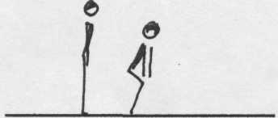
Исполнение. Принять положение основной стойки и взгляд перевести на носки ног. Опуститься в полуприсед и увидеть, что первая фаланга указательного пальца находится на уровне коленной чашечки. Проверить оптимальность сгибания в коленных и тазобедренных суставах. Вернуться в исходное положение. Повторить 5-6 раз.
Рис. 55
Задача 2. Научить учащегося принимать положение доскока, осуществляя зрительный контроль за движением рук по ОЗОТ (рис. 50).
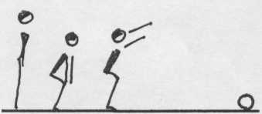
Исполнение. В основной стойке взгляд направить на носки ног и опуститься в полуприсед, кисти у коленей. Не меняя расположения частей тела и сопровождая движение кистей взглядом, начать поднимать руки вперед-вверх-в стороны до тех пор, пока кисти рук не окажутся на уровне точки на полу на расстоянии 5-7 метров от учащегося (рекомендуется установить ориентир: мяч, скамейка, край мата). Проверить: 1. Направлен ли взгляд да ориентир. 2. Находятся ли кисти рук на уровне глаз. 3. Контролирует ли учащийся периферическим зрением положение кистей рук. Одновременно опуская руки и переводя взгляд вперед-вверх, выпрямиться и принять основную стойку. Упражнение выполнять медленно. Повторить 5-6 раз.
Рис. 56
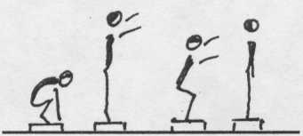
Задача 3. Научить учащегося осуществлять зрительную ориентировку и контроль за движением рук по ОЗОТ путем имитации прыжка вверх и приземления в положение доскока (рис. 51).
Исполнение. Принять упор присев на гимнастической скамейке или небольшом возвышении. Взгляд направить на кисти рук. Медленно вставая и сопровождая движение кистей рук взглядом, зафиксировать стойку на носках, руки вперед-вверх-в стороны.
Рис. 57
Проверить правильность направления взгляда вперед-книзу, а также положение рук на уровне глаз.
Не меняя расположения рук и взгляда, медленно опуститься в полуприсед. Проверить правильность положения доскока и зрительной ориентировки. Переводя взгляд на потолок и опуская руки вниз, выпрямиться. Повторить упражнение 5-7 раз, используя текст громкой речи.

Текст громкой речи

В упоре присев вижу кисти рук. Вставая, смотрю на кисти, и они доводят мой взгляд до ориентира на полу. Смотрю на ориентир и вижу, что кисти находятся на уровне глаз. Продолжая видеть кисти рук и ориентир на полу, опускаюсь в положение доскока. Проверяю положение кистей рук. Считаю 21-22 и, выпрямляясь, смотрю на потолок вперед-кверху.
После того, как учитель удостоверится, что учащийся осознанно выполняет ориентировочную часть действия по всем ОЗОТ, необходимо предложить громкую речь перевести во внутреннюю.
Задача 4. Научить учащегося выполнять прыжок вверх и приземление в положение доскока, осуществляя зрительную ориентировку по всем ОЗОТ (рис. 52).
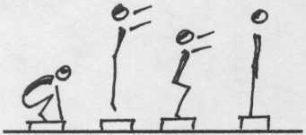
Исполнение. В упоре присев на гимнастической скамейке, смотреть на кисти рук. Выполняя прыжок вверх и сопровождая движение кистей рук до положения вперед-вверх-в стороны, взгляд зафиксировать на расстоянии 7 метров (ориентир на полу). Сохраняя контроль за положением кистей рук и продолжая смотреть на пол, приземлиться на скамейку в положение доскока. Проверить зрительную ориентировку по всем ОЗОТ. Громко просчитать: 21-22 и, выпрямившись, принять основную стойку, руки вниз. Повторить упражнение 5-7 раз, используя текст громкой речи, особенностью которой является как бы ее «свертываемость» до одного-двух слов. Например: смотрю на кисти (в упоре присев) – смотрю на кисти и довожу их до ориентира на полу – смотрю на пол и вижу кисти (в положении доскока) – смотрю на потолок (принимая о.с.).
Рис. 58
Освоение ориентировочной части действия при выполнении этого упражнения необходимо довести до совершенства и только после этого приступать к следующему заданию, так как прыжок вверх и приземление в положение доскока может изучаться и как самостоятельный элемент при освоении акробатических упражнений по программе младших разрядов.
Задача 5. Научить учащегося выполнять прыжок в глубину, осуществляя зрительную ориентировку по всем ОЗОТ (рис. 53).
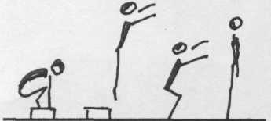
Исполнение. Принять упор присев на гимнастической скамейке. Смотреть на кисти рук. Сопровождая движение кистей взглядом, выполнить прыжок вверх и приземлиться на пол в положение доскока на расстоянии одного шага от гимнастической скамейки.
Рис. 59
Осуществить проверку зрительной ориентировки и контроль за положением кистей рук по всем ОЗОТ. Громко произвести счет: 21-22 и, принимая о.с., взгляд перевести вперед-кверху. Повторить упражнение 5-7 раз, используя громкую речь. При выполнении фазы полета тело учащегося должно быть прямое и без прогибания. Приземление должно быть точным и устойчивым. Наличие прогибания или шага после приземления указывает на то, что ориентировочная часть действия усвоена недостаточно точно. Это дает повод для повторения предыдущих заданий и выполнения упражнений с сопровождением их громкой речью.
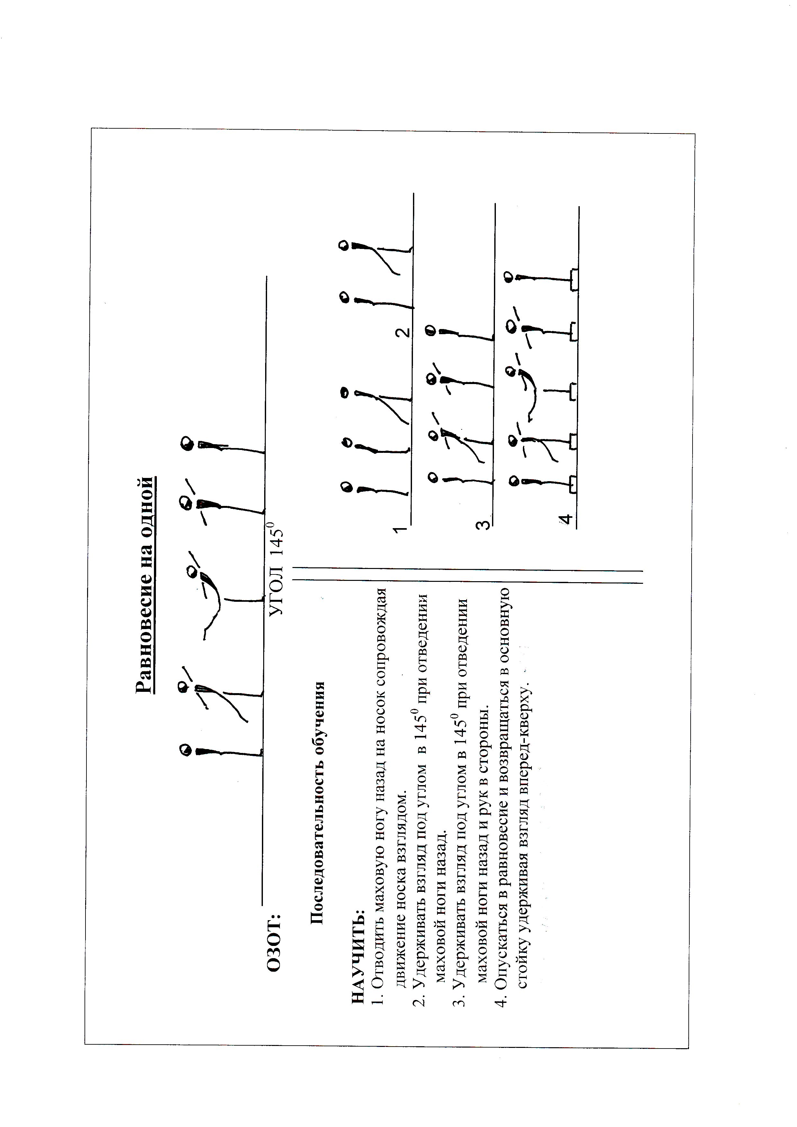
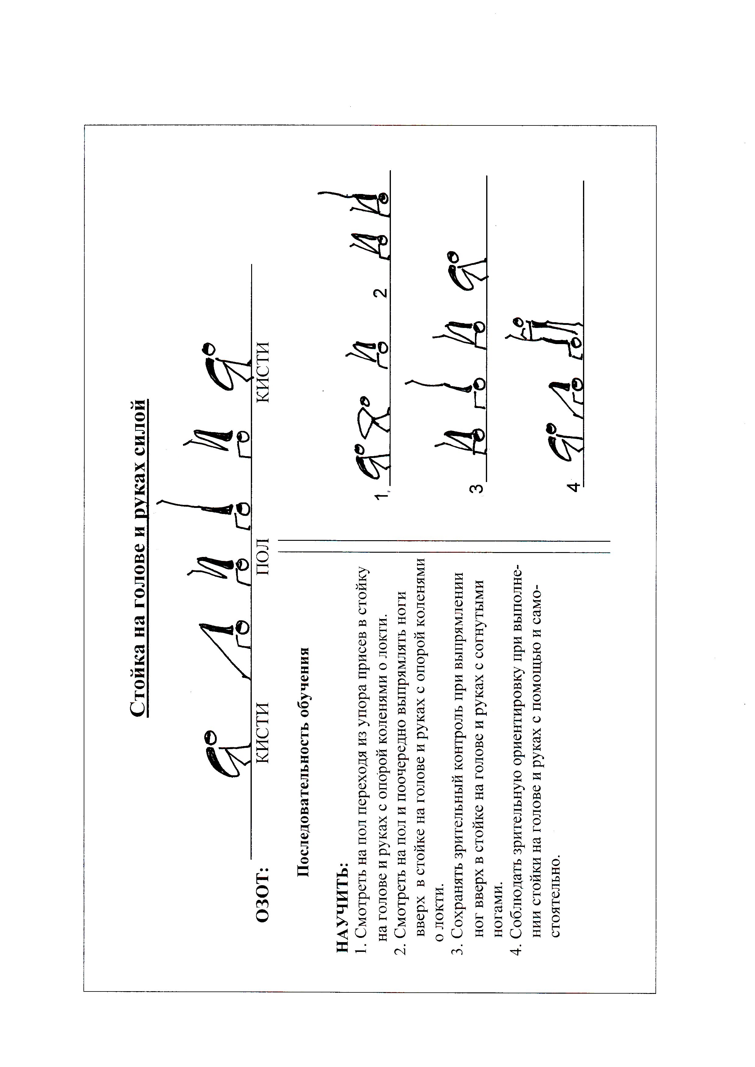
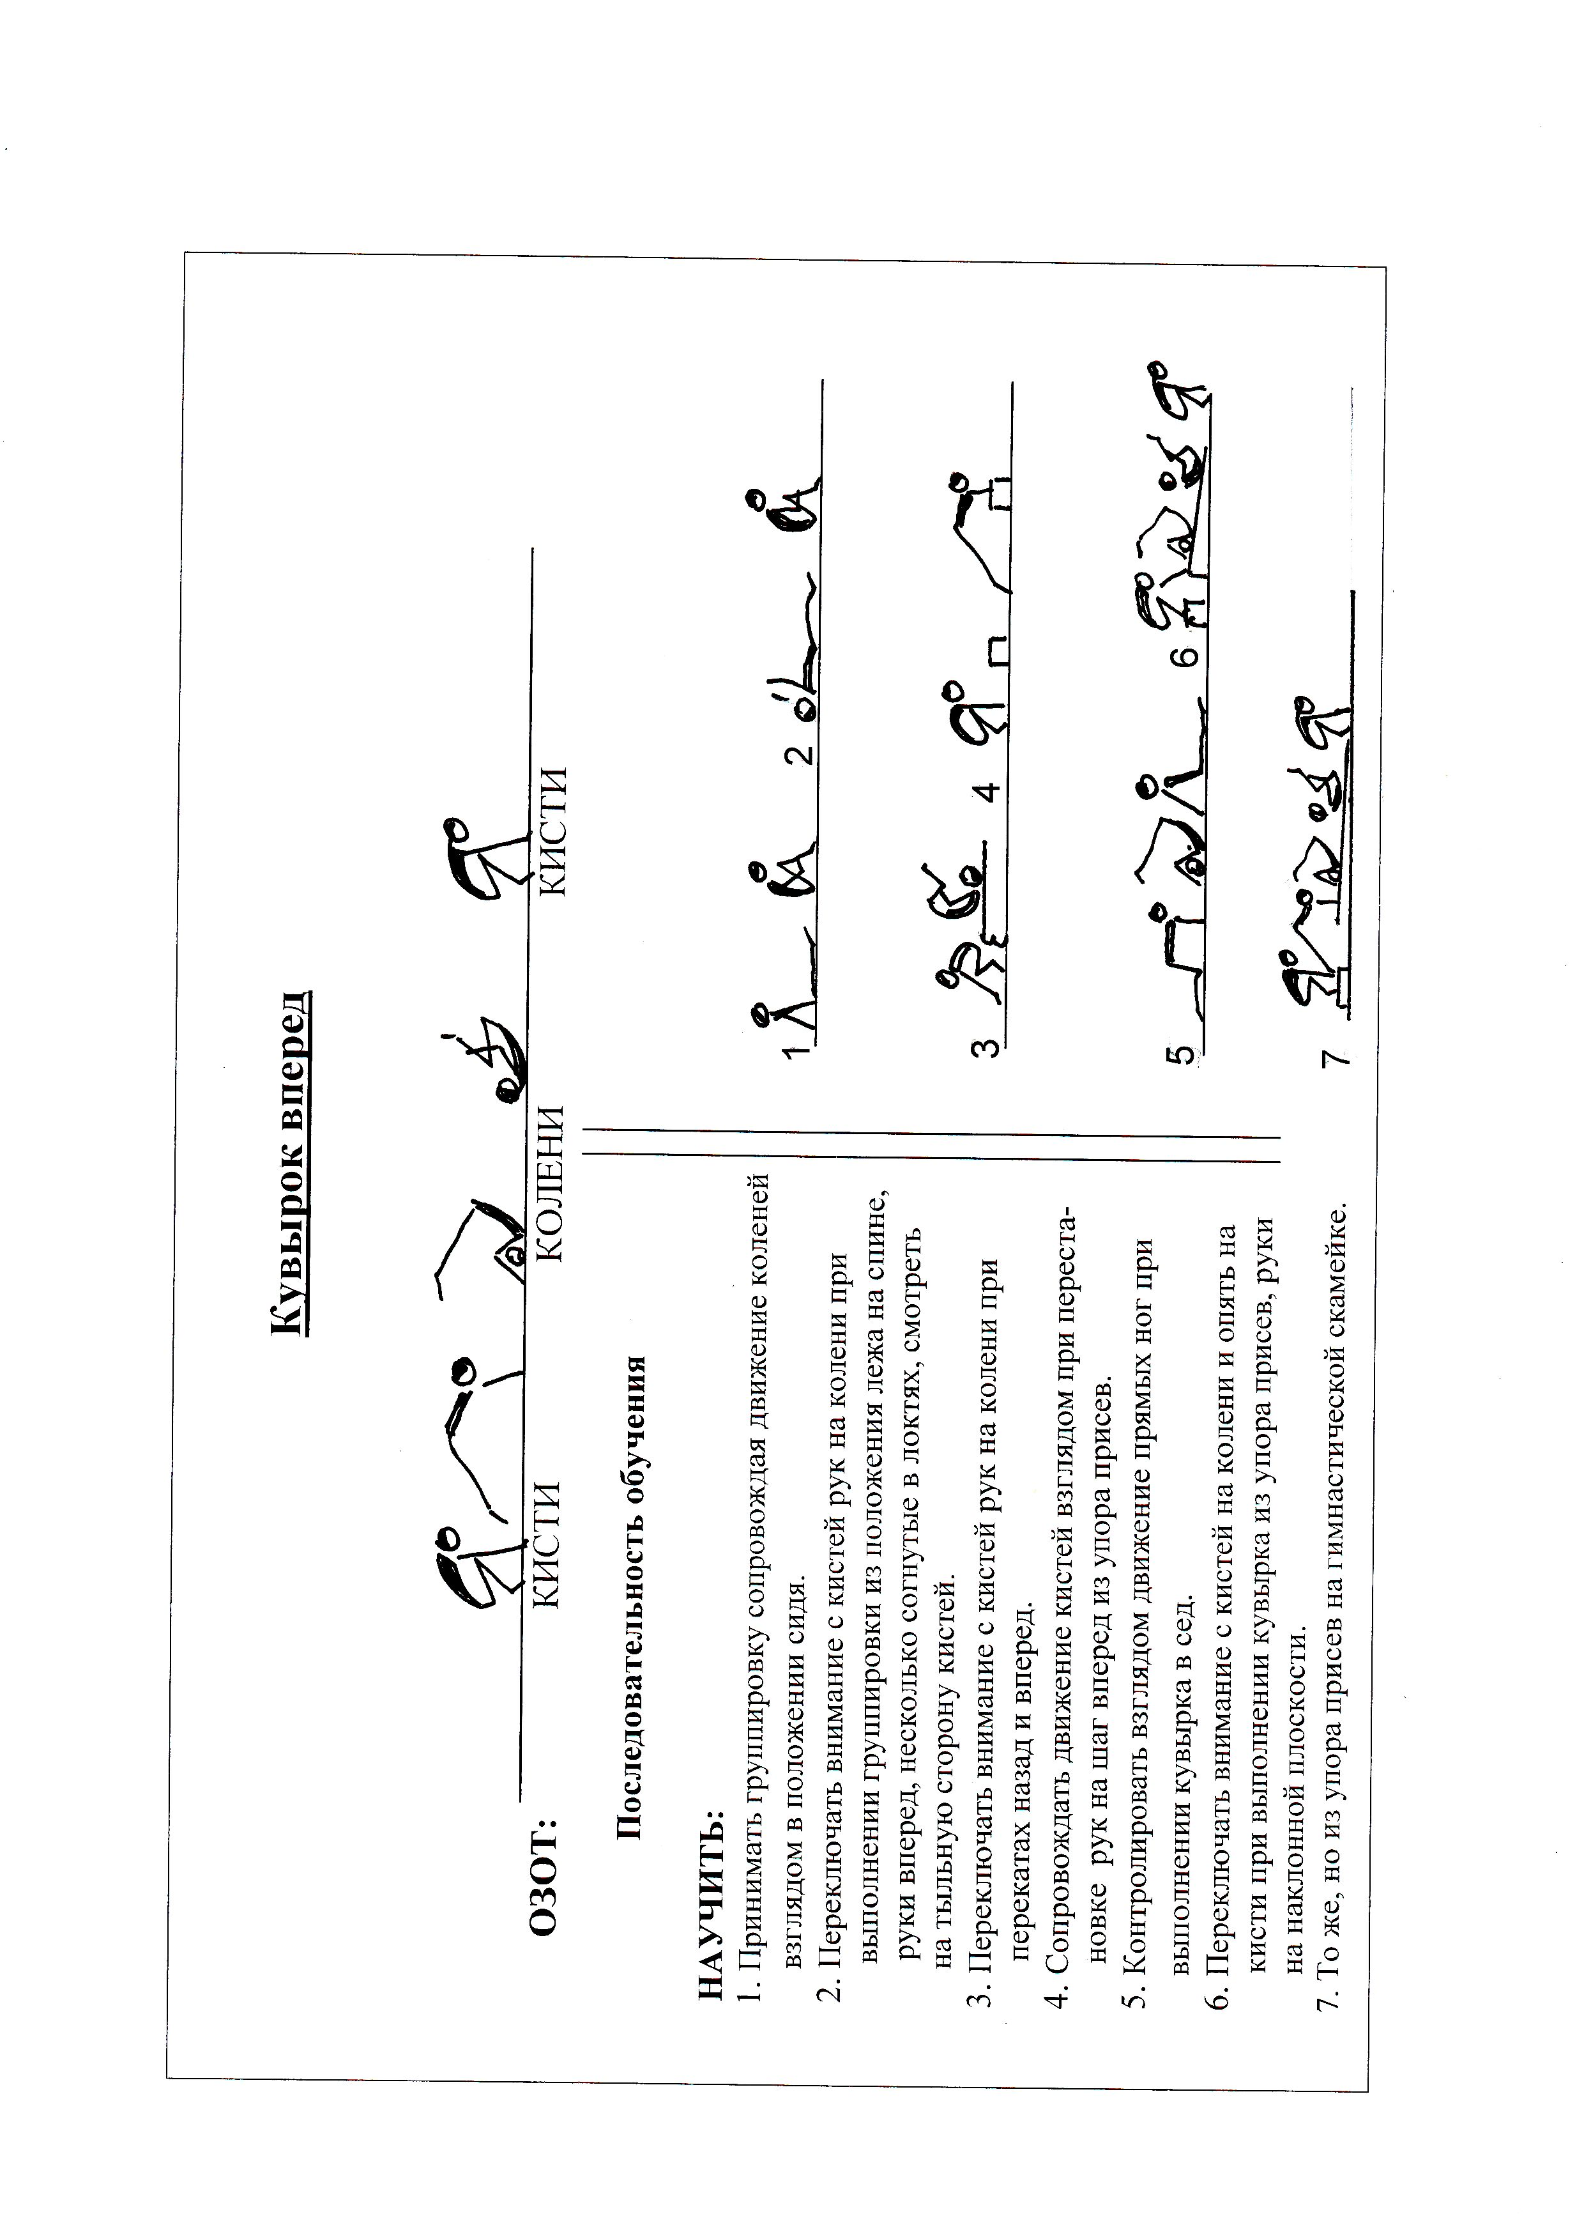
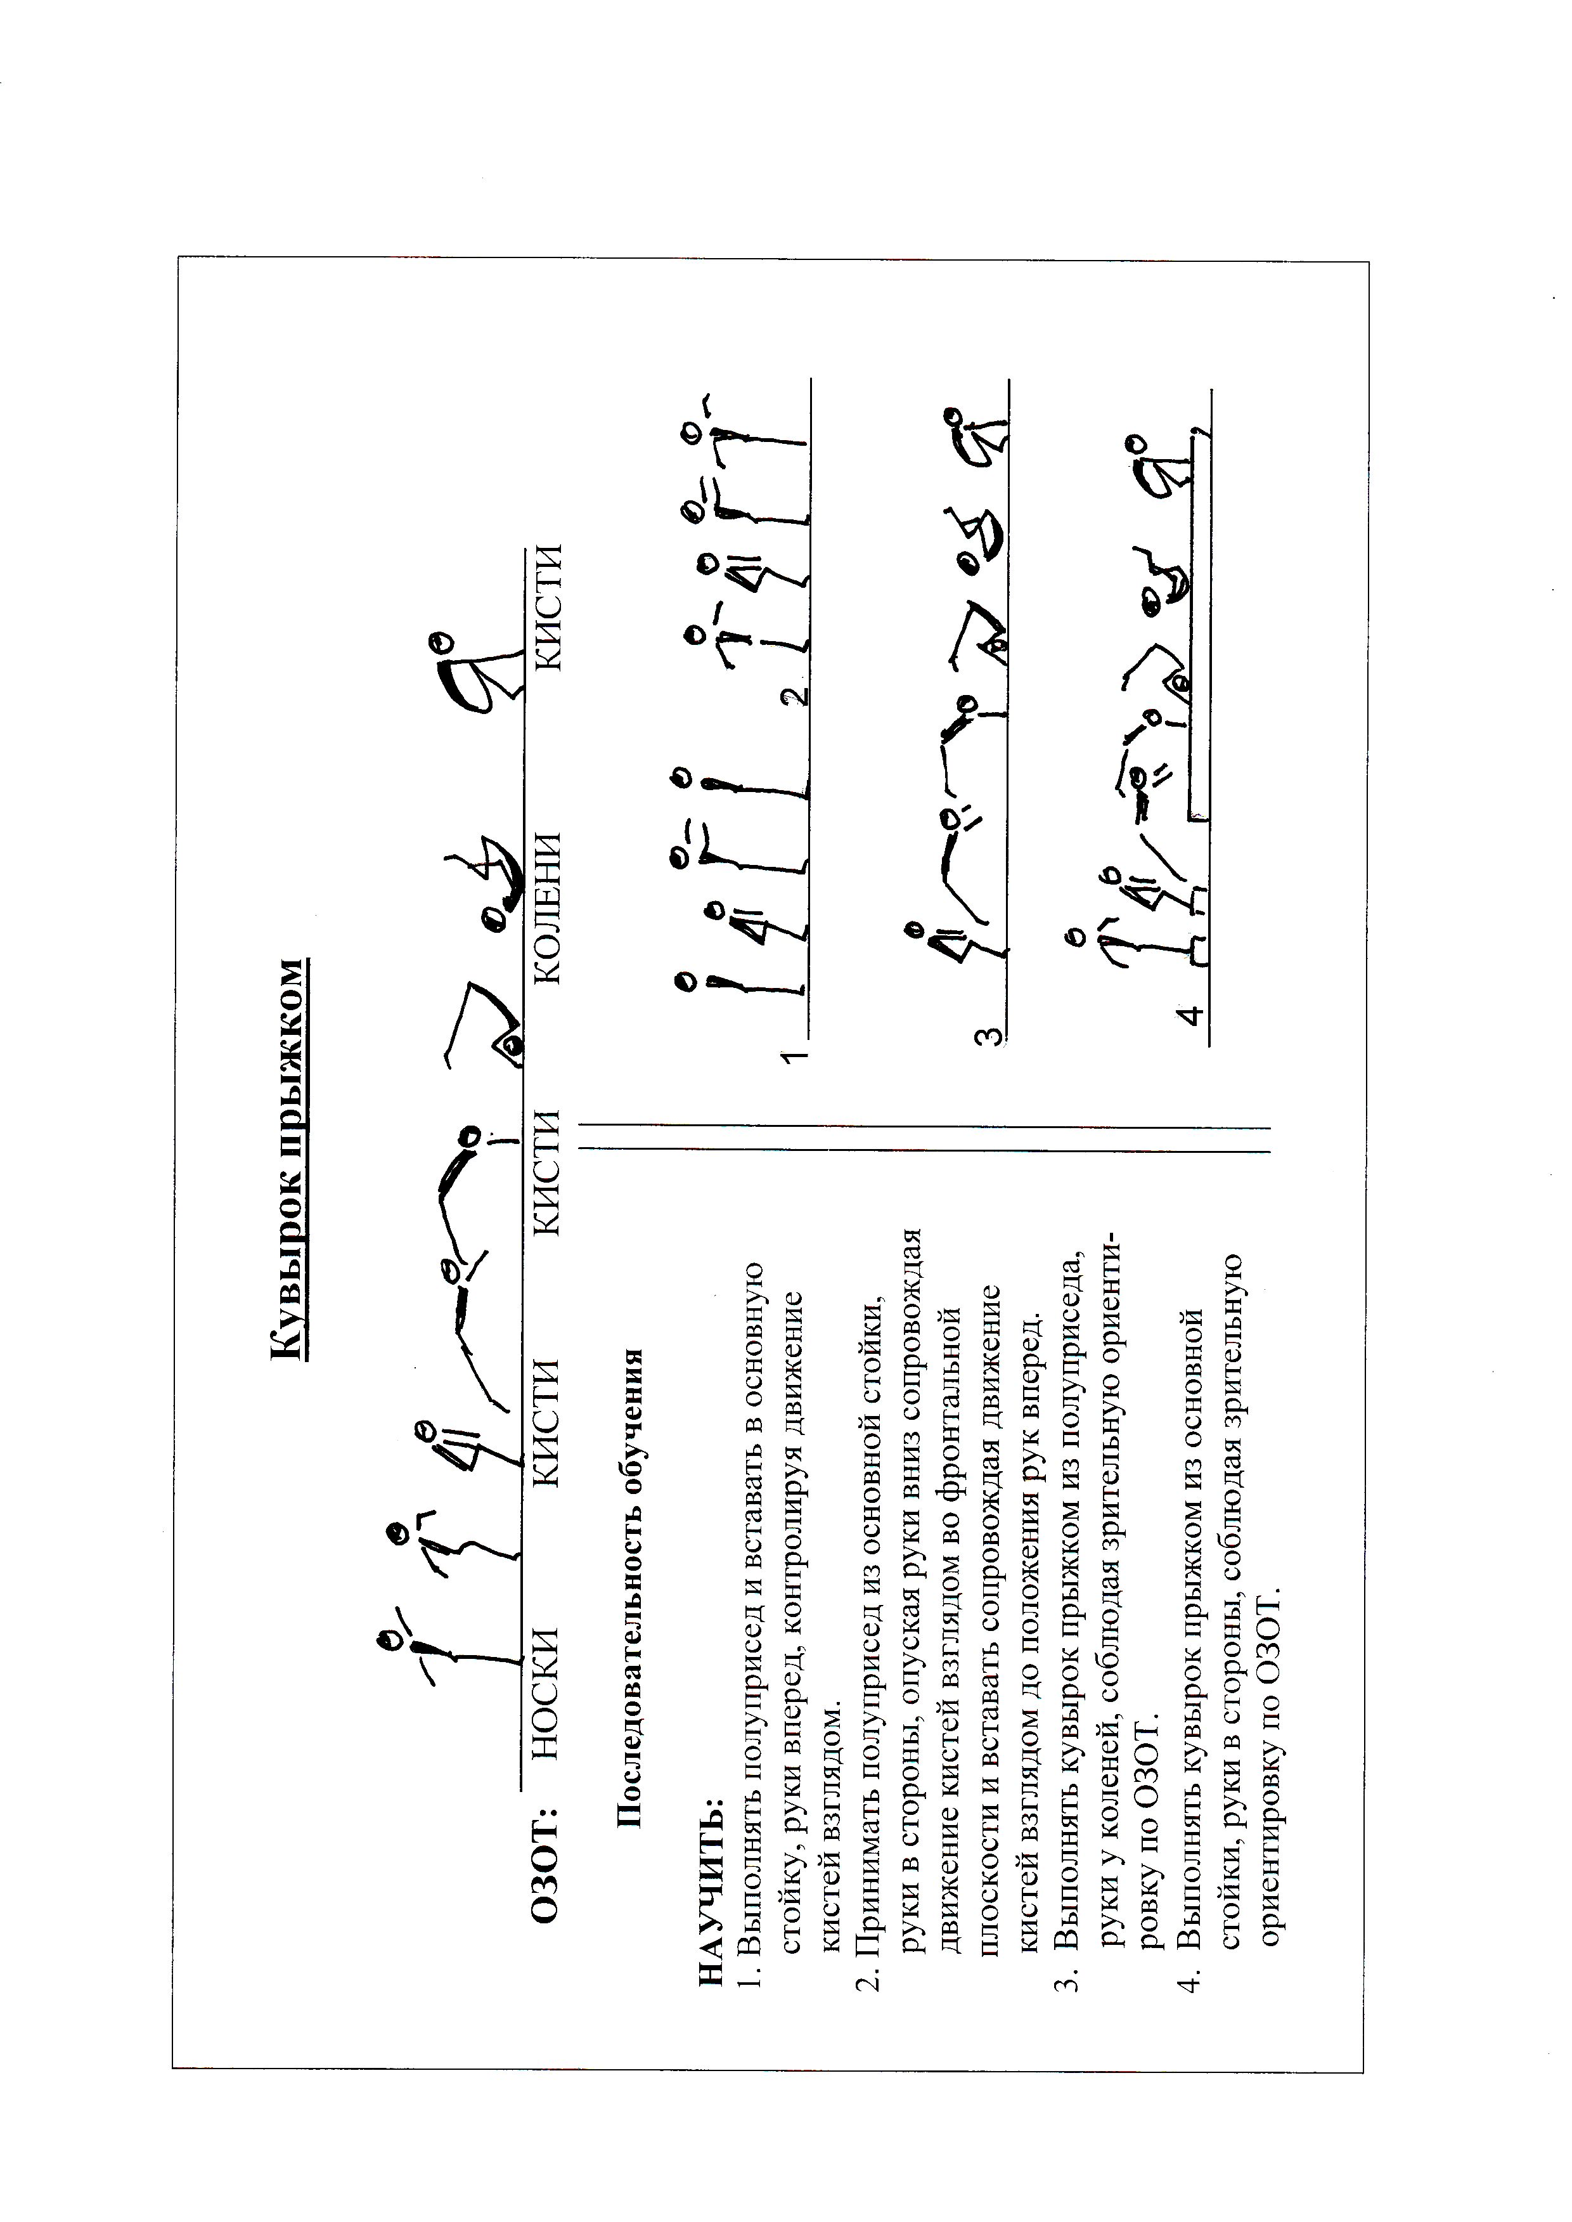
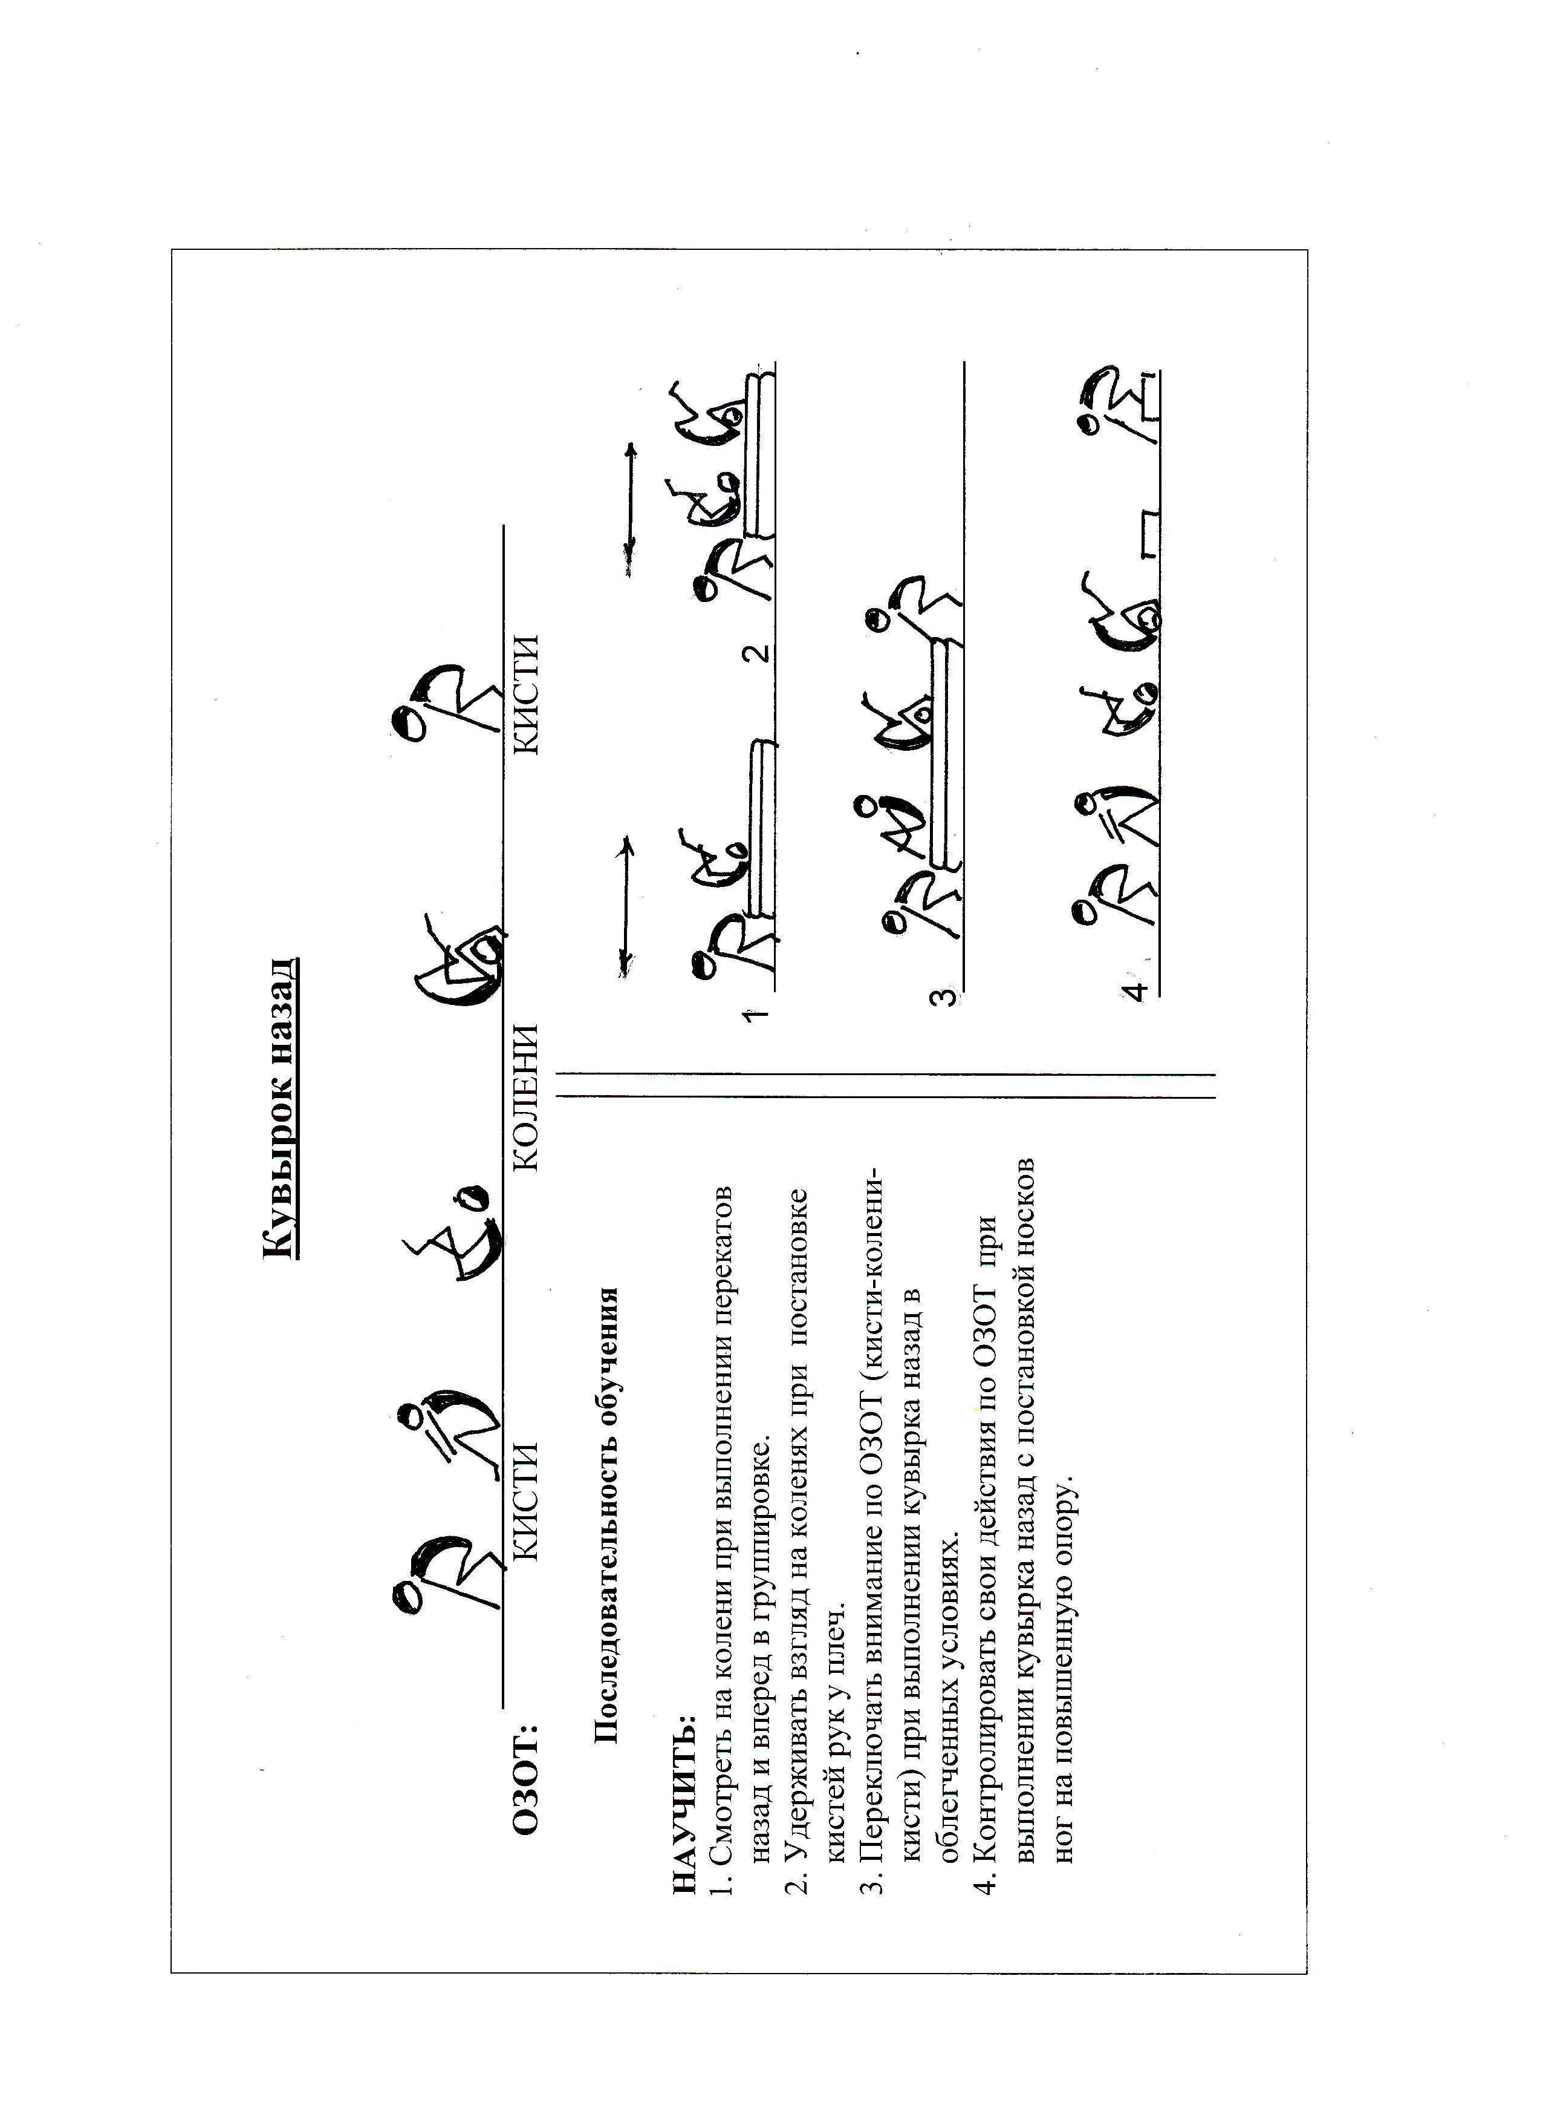
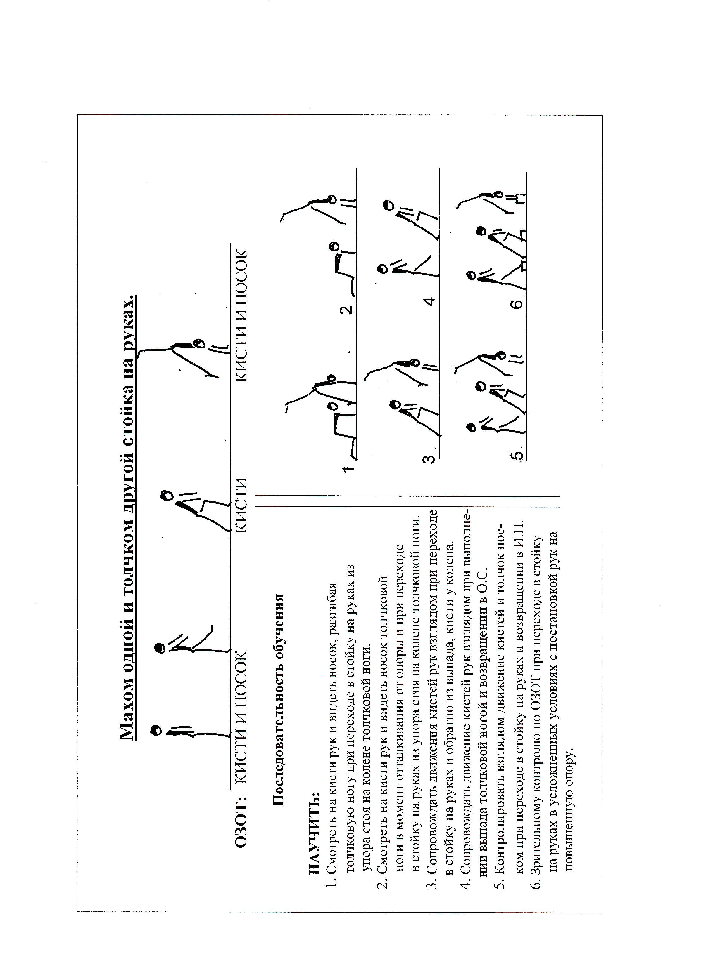
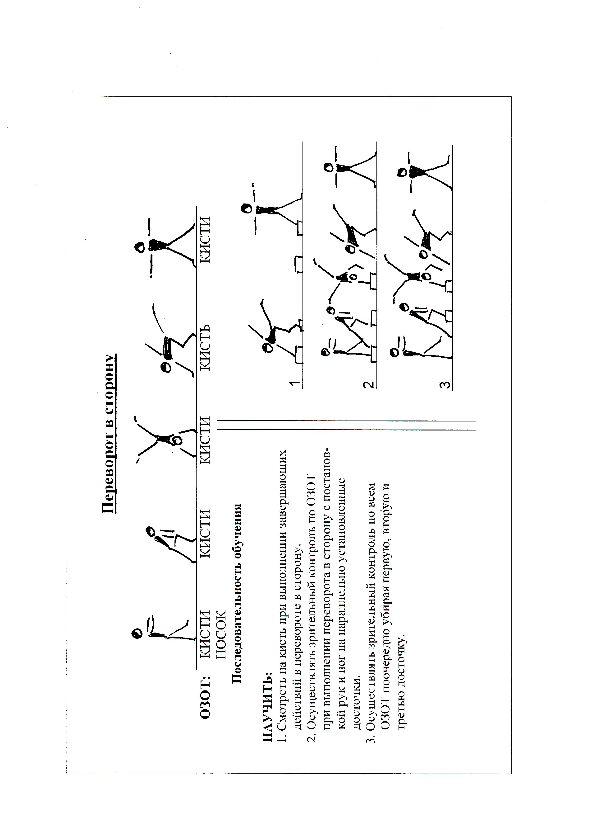
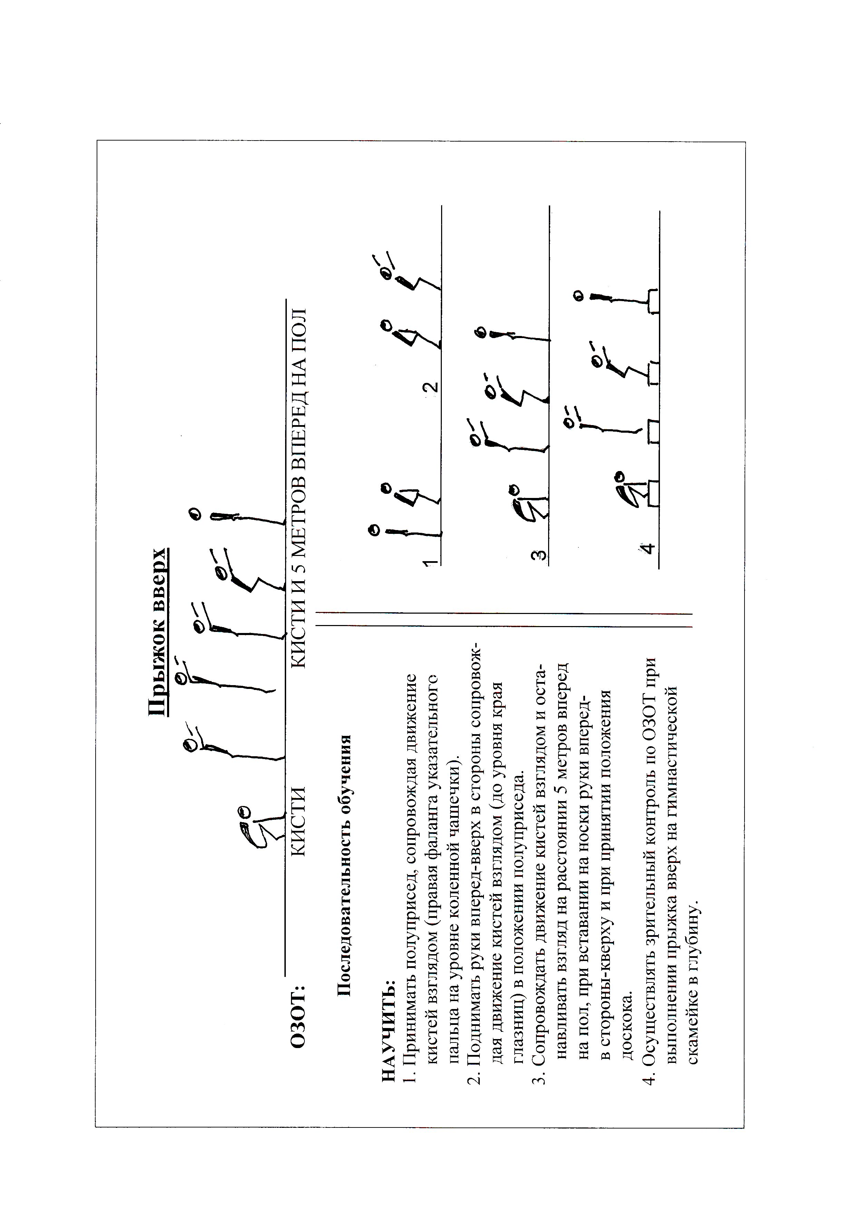
Содержание
С.
Введение……………………………………………………………..…  Техника и методика обучения  базовым акробатическим упражнениям…..…………………..………  Равновесие на одной……………………………………………..……  Кувырки………………………………………….……………………..  Кувырок вперед…………………………………..……………………  Кувырок назад…….…………………………………………………..  Стойка на голове и руках силой……..……………………………….  Махом одной и толчком другой стойка на руках…………………...  Переворот в сторону………………………….……………………….  Прыжок вверх из упора присев……………………………………….  Учебные карточки…………………..………………………………… | 3  5  5  7  11  13  14  15  17  23  26

Учебное издание

ОБУЧЕНИЕ
БАЗОВЫМ АКРОБАТИЧЕСКИМ УПРАЖНЕНИЯМ
НА ОСНОВЕ СОВЕРШЕНСТВОВАНИЯ
ЗРИТЕЛЬНОЙ ОРИЕНТИРОВКИ

Учебно-методические рекомендации для студентов
факультета физического воспитания

Авторы-составители: А.П. Крылов
Е.А. Самуйлик

Рецензент: кандидат педагогических наук,
доцент кафедры теории и методики
физического воспитания учреждения
образования «Брестский государственный
университет» В.А. Ярмолюк

Ответственный за выпуск: Гребельная С.К.

